附件6：
基本情况 | 姓名 |  |  |  |  | 性别 |  |  | 男/女 |  |  |  |  | 出生年月 |  |  |  | XXXX年X月  （如1990年1月）
基本情况 | 政治面貌 | 群众/共青团员/中共（预备）党员  党员党员 |  |  |  | 民族 |  |  | 汉/回/藏 |  |  |  |  | 入学时间 |  |  |  | XXXX年X月
基本情况 | 基层单位 | 写学院全称 |  |  |  | 专业 |  |  | 写专业全称 |  |  |  |  | 攻读学位 |  |  |  | 硕士/博士
基本情况 | 学制 | 三年 |  |  |  | 学习阶段 |  |  | 硕士 |  |  |  |  | 学号
 |  |  |  |  |  |  |  |  | □博士
基本情况 | 身份证号
申请理由 | 备注：申请理由需从学习成绩，科研能力，参与社会实践等方面填写，表述清楚，无不当措辞。  （不少于200字）  申请人签名：(必须手写)  年 月 日
一、研究生国家奖学金申请审批表填写说明
华东交通大学研究生国家奖学金申请审批表
推荐意见 | 备注：对申请人的学习、实践和科研等基本情况进行表述，结尾书写是否同意推荐。  (不少于100字)  推荐人签名：(必须手写)  年 月 日
评审情况 | 备注：对申请人的评审情况进行简要表述，结尾书写是否通过学院评审。  （不少于50字）  评审委员会主任委员签名：(必须手写)  年 月 日
基  层  单  位  意  见 | 经评审，并在本单位内公示 5 个工作日，无异议，本单位申报该同学获得研究生国家奖学金。现报请研究生国家奖学金评审领导小组审定。  基层单位主管领导签名：  （基层单位公章）  年 月 日
培  养  单  位  意  见 | 经审核，并在本单位公示 5 个工作日，无异议，现批准该同学获得研究生国家奖学金。  （培养单位公章）  年 月 日

备注：1、学习阶段应在方格中打√，不要填涂方格。
2、所有日期一律不填，由研究生院统一填写，所有签字一律手写。
3、申请理由不可有顶格称呼，直接填写正文，每段第一行要空2格，结尾处不能出现“请领导批准”、“此致、敬礼”等措辞。
4、请用A4纸正反面打印、一式两份。
5、上交《华东交通大学研究生国家奖学金申请审批表》时，请删除左上角的“附件3：”字样。
6、请务必按上述要求填写，否则将一律退回，影响自己评审进度将由学生本人负责。
二、研究生国家奖学金业绩材料汇总表填写说明
研究生国家奖学金业绩材料汇总表
申请人姓名 |  | 课程平均成绩
导师姓名 |  | 申请人联系电话
类别 | 内容
科研课题类 | 请填写课题级别、名称、编号、申请人排名等
科研课题类 | 1.江西省研究生创新基金：机车走行部故障诊断研究及‘云计算’轴温监测系统设计（NO.YC2014-S249）,第一作者  2.XXXX
学术论文类 | 请填写学术论文题目、刊物名称、发表时间、收录情况、申请人排名等
学术论文类 | 1．基于模块化多电平的铁路功率调节器直接功率控制策略[J]. 电网技术,2015,09:2511-2518.(EI收录，第二作者)  2.XXXX
学术著作类 | 请填写学术著作名称、出版社名称、主编姓名、申请人承担撰写量等
学术著作类 | 若无，请填写“无”
学术奖励类 | 请填写奖励等级、奖励名称、奖励授予单位、申请人排名等
学术奖励类 | 若无，请填写“无”
技术发明类 | 请填写技术发明类别、名称、专利号等
技术发明类 | 1.实用新型专利：一种自通风好氧堆肥装置（201520768833.2）  2.XXXX
学科竞赛类 | 请填写竞赛级别、名称、主办单位、获奖等级、申请人排名等
学科竞赛类 | 1.全国研究生数学建模竞赛,教育部学位与研究发展中心,二等奖,第一作者  2.XXXX
社会荣誉类 | 请填写荣誉名称、荣誉授予单位等
社会荣誉类 | 1.暑期三下乡先进个人、华东交通大学  2.XXXX
研究生承诺 | 我保证所填写的内容真实准确，如有弄虚作假，同意取消我当年申请研究生国家奖学金资格。
研究生承诺 | 申请人签名：（必须手写） 年 月 日
导师承诺 | 我保证该生所填写的内容真实准确，如有弄虚作假，同意取消该生当年申请研究生国家奖学金资格。
导师承诺 | 导师签名：（必须手写） 年 月 日
所在学院意见 | 负责人签名：（必须手写） 学院公章：
备注
注：申请人研究生国家奖学金业绩材料按填写顺序逐一附在其后。

备注：1、所有日期一律不填，由研究生院统一填写，所有签字一律手写。
2、请用A4纸正反面打印、一式两份。
3、表格内容不够可自己增加。
4、上交《研究生国家奖学金业绩材料汇总表》时，请删除左上角的“附件4：”字样。
5、请务必按上述要求填写，否则将一律退回，影响自己评审进度将由学生本人负责
三、支撑材料说明
1. 材料说明（请认真阅读！）
①所有材料放置顺序：封面、审批表（一式两份）、业绩汇总表（一式两份）、证明材料目录、证明材料（按目录顺序摆放）。并使用透明文件夹进行整理装订；
②业绩材料统一使用A4纸打印（复印）；
③论文须提供刊物封面、目录及论文首页，并在封面复印件正中标注“中文核心期刊”或“非核心期刊”等字样，本人署名下划“---”。被SCI、EI等收录需提供检索证明。外文论文如不能提供刊物原件，需要导师签字证明，加盖所在基层培养单位公章，并提供网上搜索路径；
④课题须提供合同书和中标文件复印件；
⑤学术奖励、技术发明、学科竞赛、社会荣誉类须提供获奖证书、专利证书、荣誉证书复印件；
⑥所有业绩复印件要有材料审核人签名，标注“复印件与原件一致”字样，并加盖审核人所有基层培养单位公章。

2. 所有材料电子版格式
文件夹命名格式：
文件夹内容排放格式：
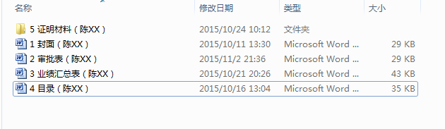
3. 目录格式
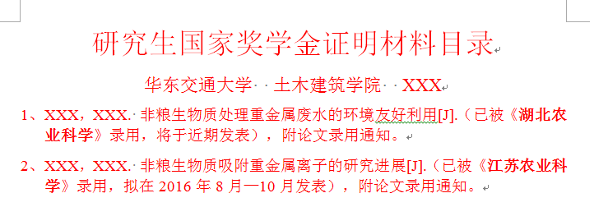
4. 证明材料格式
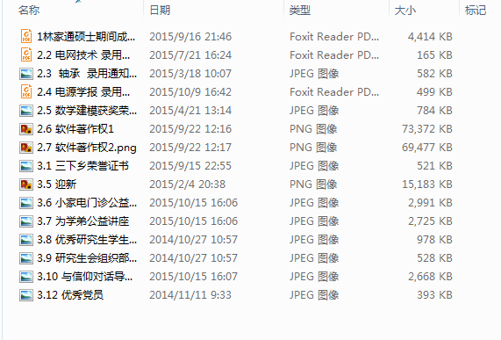
5. 封面（交纸制材料时，请将封面放在最上面）



2017年研究生国家奖学金申请材料

学 号：201XX
姓 名：XXX
导 师：XXX
学 院：XXXXXX
专 业：XXXXXX
研究方向：XXXXXX

